Korkfußböden 2023 mit überdurchschnittlich nachhaltiger Performance

Bodenbeläge aus Kork haben viele einzigartige technische Vorteile. Das erkennen auch immer mehr Verbraucherinnen und Verbraucher, wie die jetzt ausgewerteten Zahlen des Deutschen Kork-Verbandes für das Geschäftsjahr 2023 belegen. Während andere Bodenbeläge im Zuge der schwachen Baukonjunktur Rückgänge von bis zu 40 Prozent hinnehmen mussten, erwies sich Kork mit einem Minus von 8 Prozent und einer Gesamtmenge von etwa einer Million Quadratmetern als widerstandsfähiger und gehört deshalb zu den Gewinnern der aktuellen Konsumkrise.

„Kork bietet auf dem Fußboden fantastische Eigenschaften und es ist ein gutes Signal, dass die Verbraucher in krisengeschüttelten Zeiten genau hinschauen, was bei ihnen ins Haus oder in die Wohnung kommt“, kommentiert Edgar Huber, Nachhaltigkeitsbeauftragter bei der Zipse GmbH & Co. KG und Vorstandssprecher des Deutschen Kork-Verbands.

Technische Merkmale von Korkbodenbelägen

Korkbodenbeläge bieten eine Reihe von Vorteilen, die sie zu einer attraktiven Wahl für moderne Wohn- und Arbeitsräume machen. Zu den herausragenden technischen Eigenschaften gehören:

1. Komfort und Dämpfung: Kork ist elastisch und bietet eine angenehme Trittfläche, die die Gelenke schont und den Gehkomfort erhöht.

2. Energieeffizienz: Kork hat hervorragende Dämmeigenschaften, die helfen, Räume warm zu halten und Heizkosten zu sparen.

3. Langlebigkeit und Strapazierfähigkeit: Korkbodenbeläge sind strapazierfähig und behalten auch bei intensiver Nutzung ihre Schönheit und Funktionalität.

4. Schalldämmung: Die Zellstruktur von Kork absorbiert Schall und sorgt für eine ruhige, angenehme Atmosphäre.

5. Nachhaltigkeit: Kork wird aus der Rinde der Korkeiche gewonnen, die nach der Ernte wieder nachwächst, ohne dem Baum zu schaden. Dieser Prozess kann alle neun Jahre wiederholt werden, was Kork zu einem besonders umweltfreundlichen Rohstoff macht. Darüber hinaus trägt Kork durch seine negative CO2-Bilanz zur Reduzierung von Treibhausgasen bei. Korkeichenwälder binden große Mengen an CO2, was die Umweltfreundlichkeit von Kork noch verstärkt.

All diese Eigenschaften machen Kork zu einem hochwertigen Bodenbelag, der seine im Vergleich zu herkömmlichen Bodenbelägen höheren Preise mehr als rechtfertigt. Es ist wie bei anderen Konsumgütern und Baumaterialien: Wer in Qualität investiert, hat länger und sorgenfreier etwas davon.

„Die Voraussetzung für eine erfolgreiche Vermarktung von Korkböden ist deshalb ganz klar: Der Qualitätsstandard darf nicht angetastet werden und dafür machen sich unsere Mitgliedunternehmen stark“, stellt Edwin Lingg, Geschäftsführer der Lico AG und Fachgruppenvorsitzender für das Segment Boden im Deutschen Kork-Verband, fest.

„Das Kork-Logo“

Orientierung für den Konsumenten bietet das bereits 1997 eingeführte „Kork-Logo“. Es ist das Gütezeichen des ersten und einzigen auf Korkbodenbeläge zugeschnittenen Prüfkonzeptes, das geeignet ist, die Qualität von Korkbodenbelägen kontinuierlich zu sichern. Die im Kork-Logo aufgeführten Prüfungen stellen den sinnvollen Untersuchungsrahmen für diese Produktgruppe dar. Die Prüfmethodik orientiert sich an der DIN EN 16516 und den Vorgaben des AgBB-Schemas, die Bewertungskriterien sind jedoch im Sinne des Vorsorgeprinzips und des Verbraucherschutzes in einigen Parametern – z.B. im Vergleich zum „Blauen Engel“ – sogar noch strenger gefasst.

Das Kork-Logo kann für den jeweils geprüften und zertifizierten Korkboden bzw. die jeweilige Kollektion einer Produktkategorie für die Dauer von drei Jahren geführt werden. Nach Ablauf dieser Frist ist für die weitere Nutzung des QS-Systems „Das Kork-Logo“ eine erneute Produktprüfung erforderlich.

Kork wird nachhaltig nachgefragt

Trotz eines Umsatzrückgangs von knapp 8 Prozent im Jahr 2023 zeigt sich der Deutsche Kork-Verband optimistisch. Die Nachfrage nach hochwertigen und langlebigen Bodenbelägen bleibt stabil und Kork kann sich hier gut behaupten.

Die Rahmenbedingungen sprechen ebenfalls für Kork als Boden- und Dämm-Material. Der Renovierungsbedarf wird in Europa stark zunehmen, da sich viele jüngere Menschen keinen Neubau leisten können und deshalb bestehende Immobilien umbauen – oder erben und diese dann nach ihren (nachhaltigen) Bedürfnissen umbauen. Und hier kommt die Vielseitigkeit von Kork zum Tragen – auch über den Boden hinaus. Ob Rollenkork als Trittschalldämmung unter Parkett, Laminat oder anderen Bodenbelägen oder Dämmstoffe aus Kork in Form von Platten oder Granulat, eines haben alle Korkprodukte gemeinsam: Natürlichkeit, Nachhaltigkeit und einen negativen CO2-Fußabdruck.

Zukunftsaussichten

Der Deutsche Kork-Verband sieht in der wachsenden Beliebtheit von Korkbodenbelägen einen positiven Trend, der sich fortsetzen wird:

„Wir freuen uns über die Entwicklung, dass Kork wieder mehr in den Fokus rückt und sowohl junge als auch ältere Verbraucher die Vorteile dieses außergewöhnlichen Materials erkennen. Unsere Bemühungen, die nachhaltigen und technischen Vorzüge von Kork hervorzuheben, zeigen Wirkung und wir blicken optimistisch in die Zukunft“, erklärt Edgar Huber, Vorstandssprecher des Deutschen Kork-Verbandes.

Der Deutsche Kork-Verband e.V. (DKV)

Der Deutsche Kork-Verband e.V. wurde 1985 gegründet. Zweck des Verbandes ist die Wahrnehmung und Förderung aller gemeinsamen Belange der in ihm zusammengeschlossenen Unternehmen. Neben der branchenpolitischen Interessenvertretung der Mitgliedsfirmen liegen die Schwerpunkte der Verbandstätigkeit in der Qualitätssicherung für Produkte aus Kork, in der Verbesserung der Herstellungs- und Verarbeitungsmethoden sowie in der Initiierung und Unterstützung von Forschungsprojekten über das nachwachsende Naturprodukt Kork und die daraus entstehenden Endprodukte. Weitere Informationen auf den Webseiten kork.de und natuerlichkork.de

Abbildung (1):
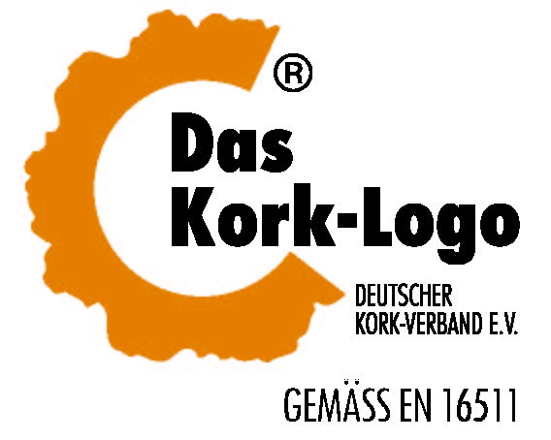
kvnd2301_b1: Das bekannte Qualitätszeichen für Korkfußböden „Das Kork-Logo“ wird ab sofort verbraucherfreundlich und eindeutig um die zu Grunde liegende Produktnorm der jeweiligen Produktkategorie – Kork-Parkett, Kork-Fertigparkett oder, wie hier abgebildet, Kork-Fertigböden – ergänzt.

